webApp服务器部署文档

说明：本文档适用于ces，fsp和store安装在同一台服务器的情况，ces和fsp分开部署的时候授权和store部署方式都有变化，部署时需要把本文中服务器ip和192.168.7.149替换为服务器实际ip，需要在linux下执行的命令都用下划线标注了

建议配置：8核16G，linux系统 centos 7.9发行版，webapp使用Google Chrome 88版本以上、Microsoft Edge Chromium 88版本以上浏览器

需要的安装包:
服务 | 安装包名 | Jekins构建路径 | 安装用途 | 本文所使用的安装包
ces | ces_linux_hst4.35.x.xx.tar.gz | http://192.168.5.30:8088/jenkins/view/私有云产品线/job/setup_ces_win_linux/338 |  | ces_linux_hst4.35.2.21.tar.gz
fsp | fsp_pack1.x.x.xx.tar.gz | http://192.168.5.30:8088/jenkins/view/私有云产品线/job/setup_fsp_pri_linux/27 | 使用webapp必须安装fsp | fsp_pack1.7.4.2.tar.gz
store | fsp-store-1.x.x.x.tar.gz | http://192.168.5.30:8088/jenkins/view/平台产品线/job/build_platform_fsp_store/241 | web端接收共享文档需要安装store | fsp-store-1.2.8.1.tar.gz

一 安装

- 准备安装
选择任意目录存放安装包，本文以/root/webapp为例，把ces，fsp和store（如有需要）的安装包拷贝到/root/webapp目录下，cd /root/webapp进入目录
- 安装ces
执行tar -zxvf ces_linux_hst4.35.2.21.tar.gz命令解压ces安装包，然后cd ces_linux4.35.2.21/ 进入ces安装目录，执行/bin/bash server_install.sh single命令安装ces
- 安装fsp
cd /root/webapp回到webapp目录，执行tar -zxvf fsp_pack1.6.5.17.tar.gz命令解压fsp安装包，然后cd fsp_pack进入fsp安装目录，
执行/bin/bash docker_install.sh命令安装fsp

等待一段时间(大约5-8分钟)，直到在浏览器访问 https://服务器ip:8443 能看到ces后台页面即可进行下一步
如果提示不安全，则需点击高级-继续前往
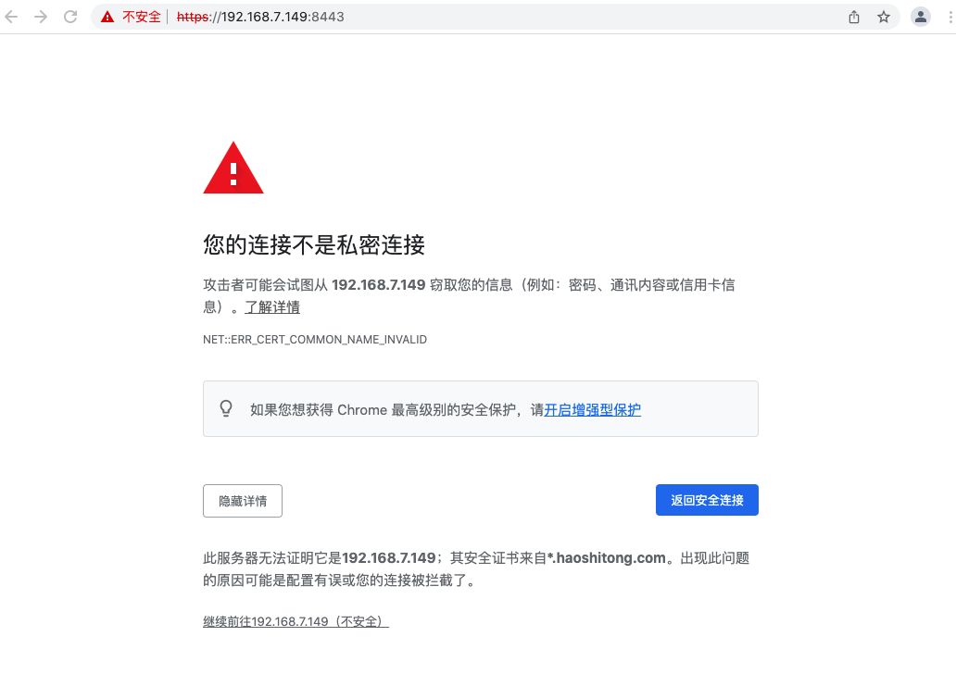

二 ces配置
1.授权
浏览器访问ces后台页面(https://服务器ip:8443)，提示产品未激活，点击进入授权页面，按步骤进行授权激活。
注意:要使用web入会，ces必须选择混合云授权，授权时需要提供一个app_id和秘钥，此版本可以使用任意的app_id和秘钥，只要符合格式，比如app_id:3049291591cb6aed78e638c2aed53867 秘钥:16753469423db000。app_id需要记录下来，后面会用到
2.ces设置后台特性
重新进入ces后台(默认用户名密码都是admin)，修改fsp相关的特性，把fsp.login.enable设置为true，让客户端入会时同时登录fsp。把fsp.ss2.enable设置为true，让音视频流走fsp，如下图
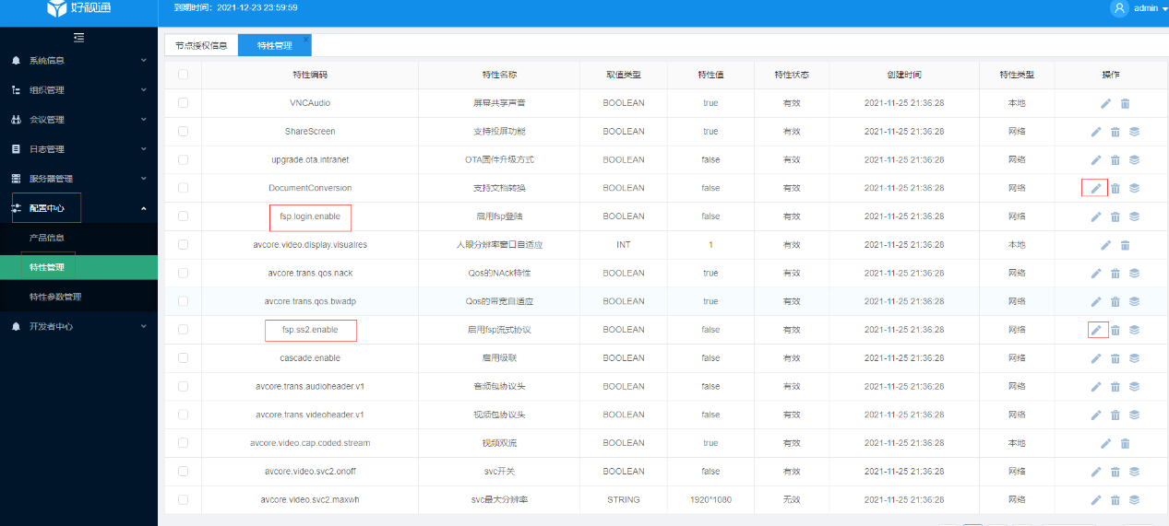
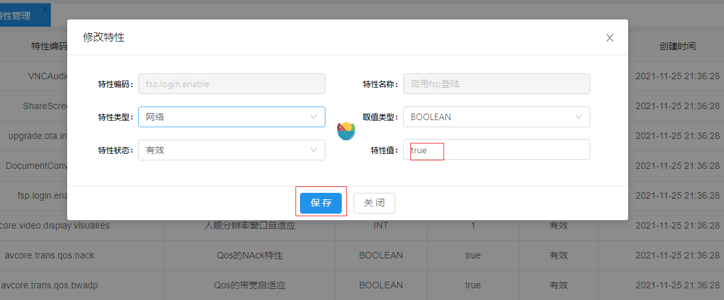

3.ces设置fsp地址
继续在ces后台配置fsp地址，如下图，192.168.7.149改成实际服务器ip

要修改的配置有:
1.后台地址： 后台通信地址:192.168.7.149 端口:28000
2.Access服务地址： Access服务地址:192.168.7.149 端口:21000 协议:HTTPS 后缀:/server/address
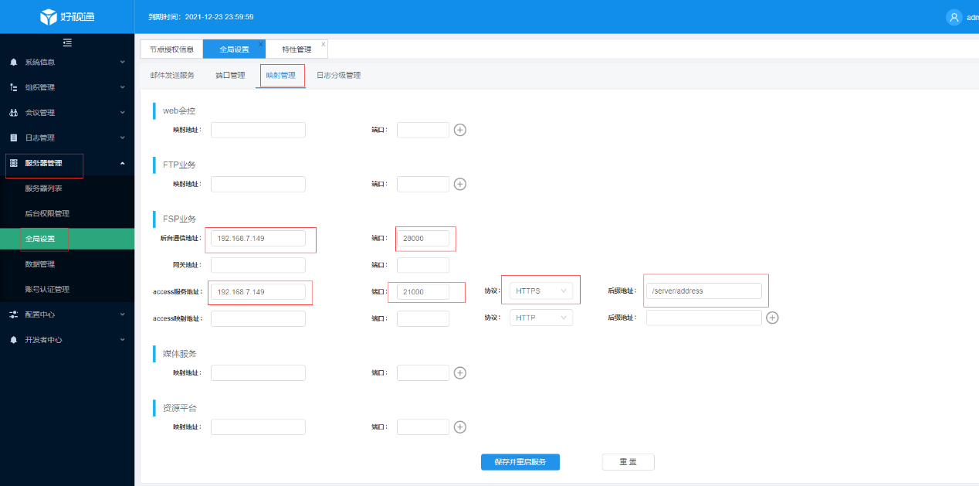

修改完成之后点击“保存并重启服务”按钮

- 创建会议室
这一步看ces的文档，简单点就直接创建一个匿名的会议室
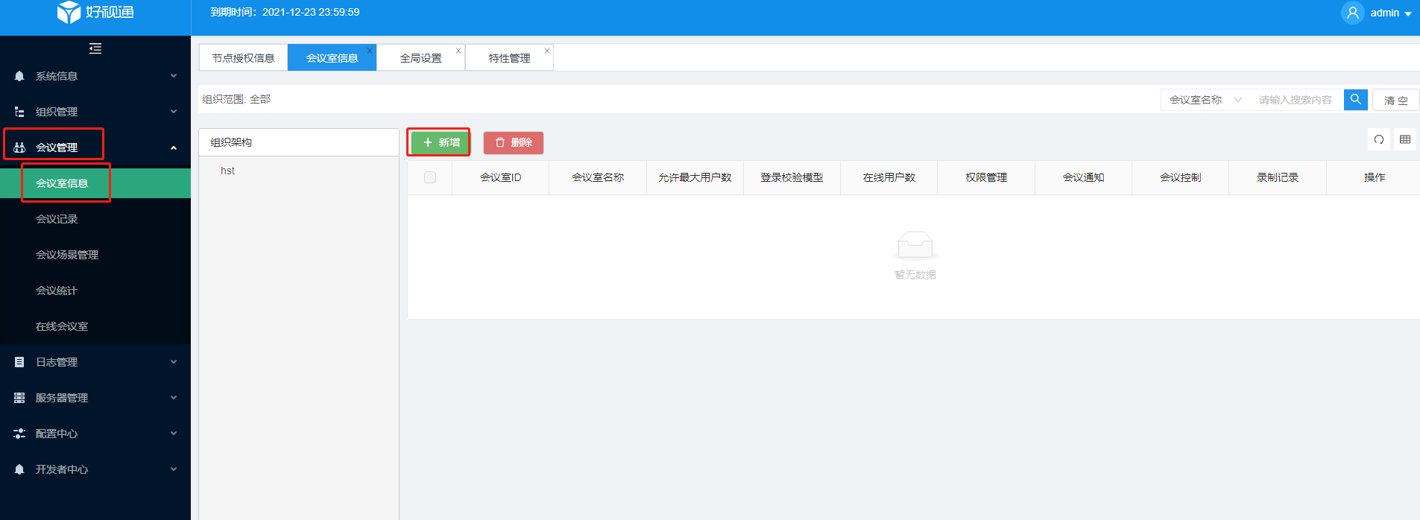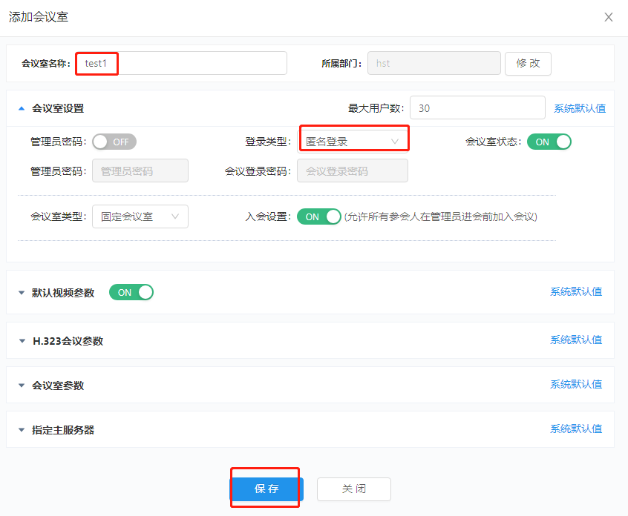

到这一步pc客户端入会音视频就能通
- 配置web代理服务
回到linux服务器，执行vi /usr/local/hst/FMWebProxy/service_config.xml命令修改FMWebProxy配置文件，如下图，192.168.7.149改成实际服务器ip

要修改的配置有:
- <IsUseWss>1</IsUseWss>
2．<LocalAddr>wss://192.168.7.149:4432</LocalAddr>

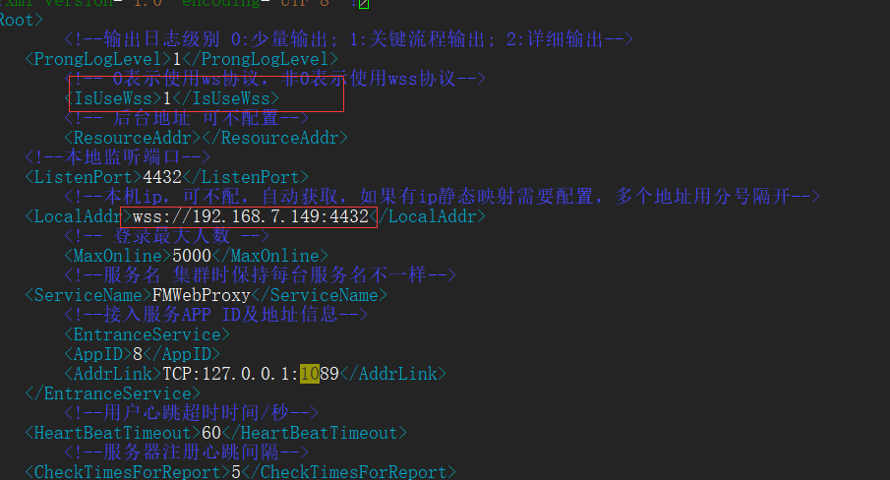

- 启用fsp白板
执行vi /usr/local/hst/FMServer/ServiceConfig.xml命令修改fmserver配置文件，如下图，192.168.7.149改成实际服务器ip

要修改的配置有:
1. <IsUseFspWbSrv>1</IsUseFspWbSrv>
2. <FspAccessAddr>https://192.168.7.149:21000</FspAccessAddr>
3. <FspDomain>pri</FspDomain>
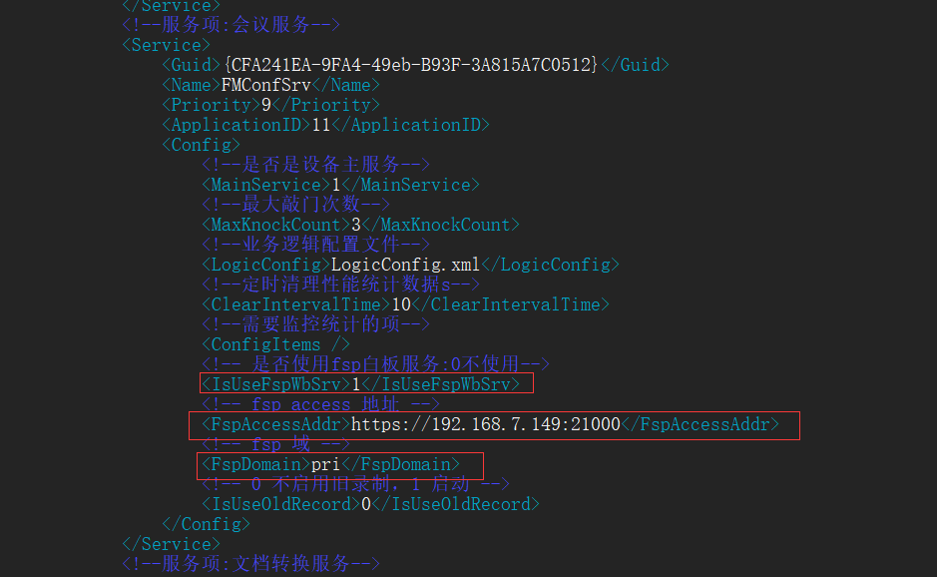

- 重启ces服务
执行service fmservice restart命令重启ces服务，使上面两步的修改生效

三 fsp配置
回到linux服务器，cd /root/webapp/fsp_pack进入fsp安装目录

- 配置websocket地址
web端接入需要配置fsp 服务的websocket地址，执行/bin/bash set_protocol_addr.sh wss 192.168.7.149(服务器ip) 命令即可
- 配置fsp白板网关的app_id
给白板网关配置app_id，让白板走fsp能互通，执行 /bin/bash set_wb_app_id.sh 3049291591cb6aed78e638c2aed53867(授权时使用的app_id) 命令即可
至此web端能正常使用音视频和白板(首次使用需要浏览器手动访问
https://fsp服务器ip:21000并选择高级-继续访问)
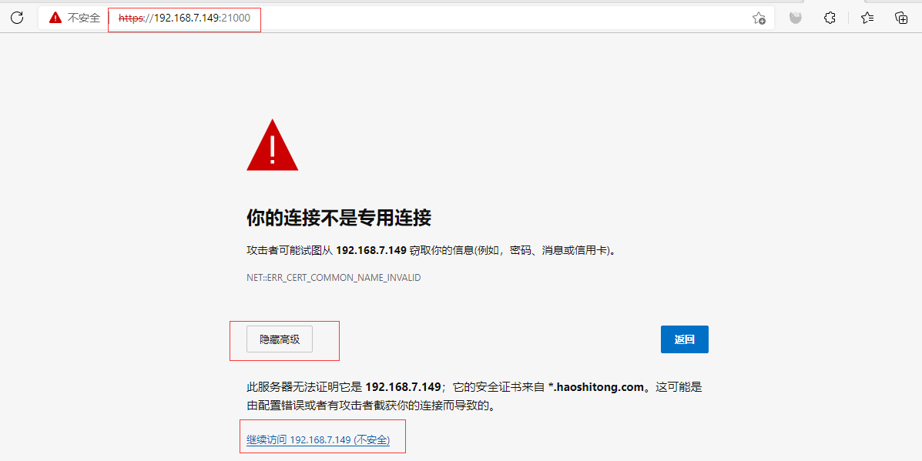

Webapp入会的两种方式：

1.在ces后台复制下图红框内会议类型的链接到浏览器（根据需求选择一个链接），回车即可使用webapp入会
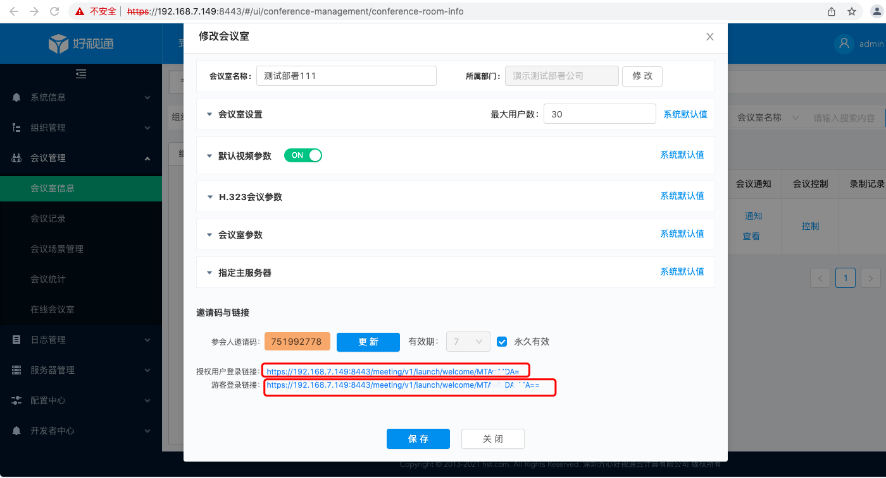
2.在pc客户端内复制邀请链接到浏览器入会
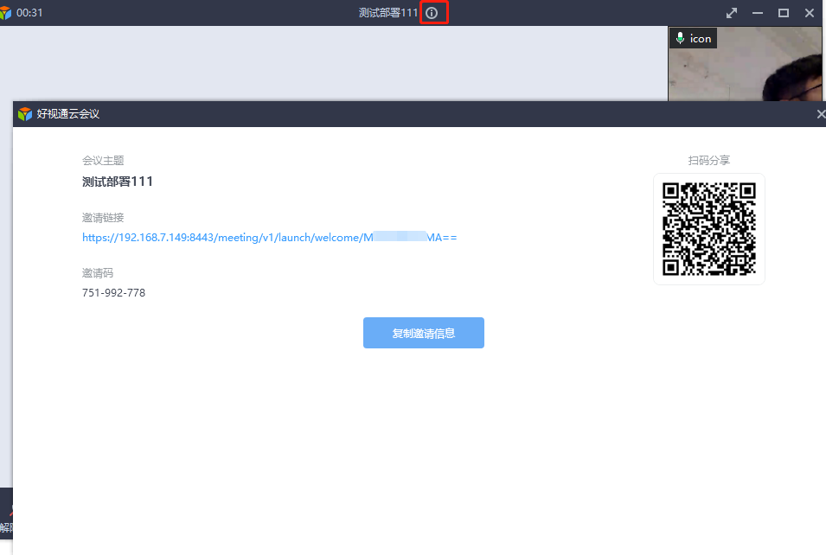

如果需要共享文档则继续往下看

四 安装和配置存储(store)服务
- 安装存储服务
回到linux服务器，cd /root/webapp/进入安装包所在目录，执行tar -zxvf fsp-store-1.2.8.1.tar.g命令解压store安装包，cd store-install-1.2.8.1进入store安装目录，执行/bin/bash install.sh 进行安装
- 配置存储服务
cd /fsmeeting/store/store进入存储服务目录，vi store.conf按下图所示修改配置文件

要修改的配置有:
1. hosts = 服务器ip
2. port = 27000
3. account = root
4. password = hst@2019.Paas
5. service_proxy = https://本机ip:21000
6. private_cloud = 1
7. engine_type = 1
8. domain=pri
9. mq_brokers=127.0.0.1:24000:guest:guest@/
10. consumer_group=store1
11. domain_list_config=

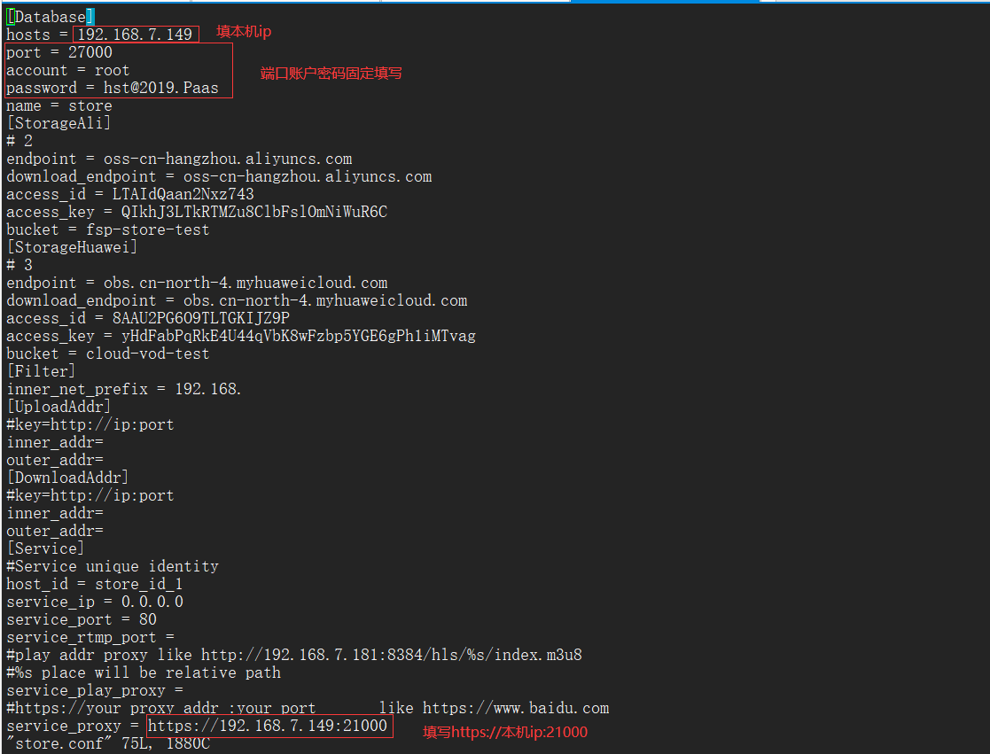

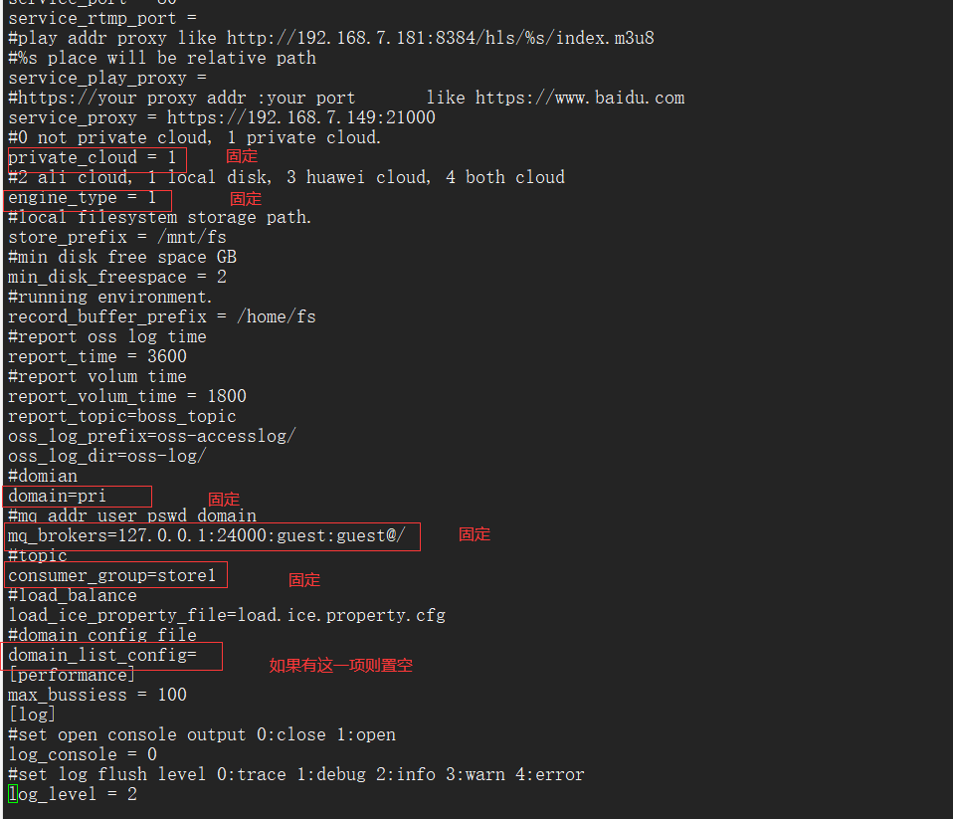

修改完成之后执行/bin/bash StoreMonitorCtrl.sh start命令启动存储服务

- fsp配置存储代理
cd /root/webapp/fsp_pack进入fsp安装目录，执行/bin/bash set_store_proxy.sh命令给存储配置nginx代理

到此部署完成，webapp所有功能都可以正常使用(如果前面web端没退出的话，需要重新入会才能收到文档)

